

TRABAJO PRACTICO N*3

TALLER LABORATORIO DE INFORMATICA

ALUMNO:JOAQUIN BENAVIDEZ
PROFESORA: ANDREA GOMEZ
CURSO:1*A
TEMA: INTERNET
COLEGIO DEL PRADO
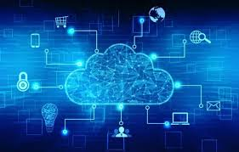

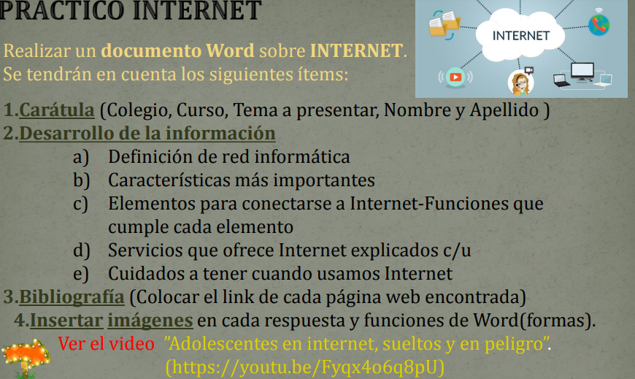

A conjunto de computadoras y otros dispositivos interconectados que se comunican entre sí, ya sea por medio de cables o de forma inalámbrica, para compartir recursos como archivos, impresoras y el acceso a Internet, así como servicios como el correo electrónico o la mensajería.
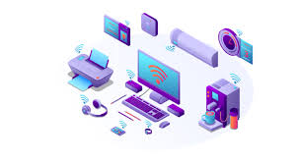
https://www.ibm.com/es-es/think/topics/networking
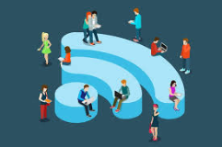
B Público y universal: Es accesible a cualquier persona con conexión y dispositivo, eliminando barreras geográficas y socioeconómicas.
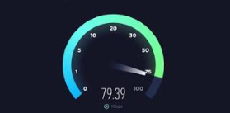

Descentralizado y sin dueño: No pertenece a ningún ente central, sino que es una red de redes interconectadas globalmente.
Velocidad: Permite la transmisión de información de forma casi instantánea a nivel mundial.
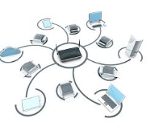
Interconectividad: Las computadoras y dispositivos se comunican y comparten información a través de protocolos como TCP/IP.
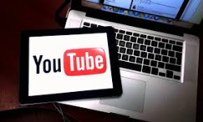
Contenido multimedia: Integra información de diversos formatos, como textos, imágenes, audio y video.
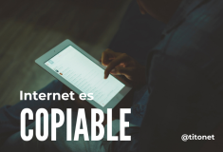
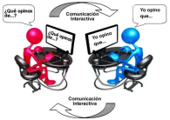
Interactividad: Los usuarios pueden no solo recibir sino también producir e intercambiar información y comunicarse entre sí.

Copiable: Todo el contenido que se publica y comparte tiene la capacidad de ser copiado y distribuido.
Crecimiento ilimitado: Constantemente se añaden nuevas conexiones, servicios y contenidos, expandiendo su alcance.
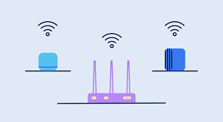
Disponibilidad 24/7: La información y los servicios están disponibles las 24 horas del día, los 365 días del año.

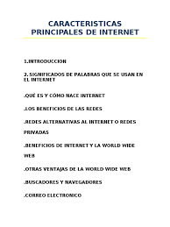

https://www.titonet.com/estrategia-digital/las-caracteristicas-de-internet.html

C Dispositivo: Es la máquina que usas para acceder a internet, como una computadora (portátil o de escritorio), tablet o teléfono inteligente.
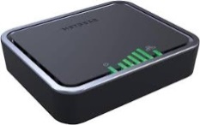
Módem: Este dispositivo convierte las señales digitales de tu ordenador en señales analógicas y viceversa, permitiendo la comunicación a través de la línea de transmisión de tu proveedor (como una línea telefónica o de fibra óptica).
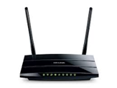

Router: Si tienes varios dispositivos o una conexión inalámbrica (Wi-Fi), necesitarás un router. Este dispositivo interconecta tu red local a Internet y administra el tráfico de datos entre tus dispositivos y la red.
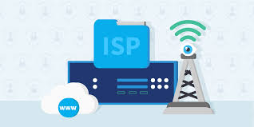
Proveedor de Servicios de Internet (ISP): Es la empresa que te proporciona la conexión a Internet, como Aularagón.

Navegador web: Es el software que te permite ver y navegar por la información de Internet, como Google Chrome, Firefox o Safari.
Elementos adicionales (dependiendo de la conexión):
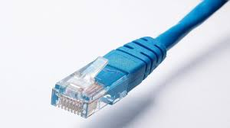
Conexión física: Puede ser un cable Ethernet, fibra óptica o un cable coaxial para conectar tu módem/router al proveedor.
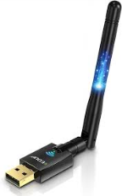
Adaptador inalámbrico (Wi-Fi): Permite la conexión a redes inalámbricas desde tus dispositivos, como una tarjeta de red inalámbrica
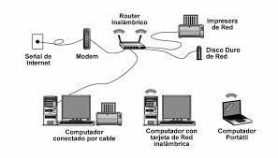
https://tecnoloinformatica.wordpress.com/2025/04/22/que-se-necesita-para-conectarse-a-internet/

D Terminal (Dispositivo):
Función: Es el dispositivo que usas para navegar, como una computadora, tablet o smartphone. Recibe y envía información, y necesita un adaptador de red para conectarse a la red.
Adaptador de red (Tarjeta de red):
Función: Se encuentra dentro del terminal y es el responsable de traducir las señales de la red (eléctricas o inalámbricas) a un formato que la computadora pueda procesar, permitiendo la conexión a la red.
Medios de transmisión (Línea/Conexión):
Función: Es la vía física por donde viajan los datos. Pueden ser cables (Ethernet, coaxial) o la fibra óptica.
Módem:
Función: Su nombre significa MOdulador DEModulador. Es crucial para convertir las señales digitales de tu dispositivo en señales analógicas que viajen por la línea (telefónica, cable) y, a su vez, transformar las señales analógicas recibidas en información digital que tu dispositivo pueda entender.
Router:
Función: Es un dispositivo que interconecta redes y administra el tráfico de datos. El router elige la mejor ruta para que los paquetes de datos viajen por Internet y, en redes domésticas, también distribuye la conexión a múltiples dispositivos, ya sea por cable Ethernet o de forma inalámbrica (Wi-Fi).
Proveedor de Internet (ISP):
Función: Es la empresa que te proporciona el servicio de acceso a Internet. Proporciona la infraestructura y el camino para conectarte a sus servidores y, a través de ellos, a Internet.
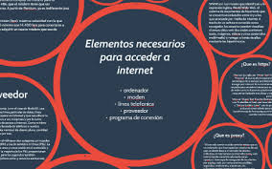

https://es.scribd.com/document/300557410/Elementos-Para-Conectarse-a-Internet

D Correo Electrónico: Permite enviar y recibir mensajes escritos.
Mensajería Instantánea y Chat: Facilita conversaciones en tiempo real con personas de todo el mundo, como a través de WhatsApp o IRC.
Redes Sociales: Plataformas como Facebook, Instagram o TikTok que permiten conectar con otros usuarios, compartir contenido y seguir intereses.
Información y World Wide Web (WWW):
Búsqueda de Información: Se puede buscar información de todo tipo a través de navegadores y buscadores.
Sitios Web y Blogs: Acceso a páginas web para leer noticias, obtener datos y consultar diversos temas.
Entretenimiento:
Streaming de Video y Música: Plataformas para ver películas, series, documentales y escuchar música, como YouTube o Spotify.
Videojuegos Online: Participación en juegos en línea multijugador con personas de diferentes lugares.
Transacciones y servicios online:
Compras Online: Adquirir productos y servicios a través de tiendas virtuales.
Banca Online: Realizar operaciones bancarias y administrativas en línea.
Servicios de Telefonía: Realizar llamadas a través de Internet, también conocido como VoIP.
Gestión y colaboración:
Gestión de Archivos: Subir, descargar y compartir archivos de diversos formatos.
Colaboración en Línea: Trabajo y colaboración a través de plataformas digitales, útil en entornos educativos y laborales.
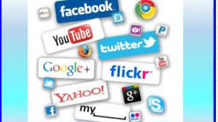

https://blog.orange.es/consejos-y-trucos/servicios-de-internet/

E No compartas datos privados: Evitá dar tu dirección, número de teléfono, estado civil o cualquier otra información sensible a extraños o sitios no confiables.
Configurá la privacidad: Ajustá las opciones de privacidad de tus redes sociales para limitar quién puede ver tu información.
Cuidado con los perfiles falsos: Tené precaución con personas que conocés en línea, ya que los perfiles falsos son usados por hackers.
Manejo de contraseñas y cuentas
Contraseñas seguras: Usá contraseñas largas que combinen letras mayúsculas, minúsculas, números y símbolos, y renovalas periódicamente.
Autenticación de dos factores: Implementá esta medida de seguridad siempre que sea posible para aumentar la protección de tus cuentas.
Cerrá tus sesiones: Siempre que termines de usar una cuenta, cerrá sesión para prevenir accesos no autorizados.
Navegación segura
Navega en sitios seguros: Buscá el candado y "https" en la barra de direcciones, lo que indica que el sitio es seguro para navegar y hacer transacciones.
Evita sitios sospechosos: No ingreses a páginas web de apariencia dudosa o que te parezcan trampas, especialmente si te solicitan información.
Cuidado con emails y adjuntos: No confíes en correos electrónicos que te parezcan sospechosos o que te pidan hacer clic en un enlace o abrir un archivo adjunto.
Protección de dispositivos y datos
Actualizá tus sistemas y apps: Mantené siempre actualizados tu sistema operativo, antivirus y aplicaciones para protegerte de software malicioso y vulnerabilidades.
Usá software de seguridad: Instalá y actualizá un programa antivirus para proteger tu dispositivo del malware.
Realizá copias de seguridad: Hacé copias de seguridad periódicas de tus archivos importantes para evitar la pérdida de datos en caso de ataques de ransomware.
Tené cuidado con el WiFi público: Evitá realizar operaciones sensibles o ingresar a sitios que requieran contraseña cuando estés en redes WiFi públicas, o usa una VPN para más seguridad.
Publicación responsable
Pensá antes de publicar: Lo que publicás en internet puede permanecer en línea de forma permanente. Reflexiona si te gustaría que eso estuviera disponible para todos en el futuro.
Sé respetuoso: Fomentá un entorno en línea positivo y constructivo, evitando comentarios ofensivos.
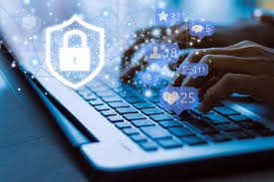
https://www.malwarebytes.com/es/cybersecurity/basics/internet-safety-tips
3 https://www.ibm.com/es-es/think/topics/networking

https://www.titonet.com/estrategia-digital/las-caracteristicas-de-internet.html
https://tecnoloinformatica.wordpress.com/2025/04/22/que-se-necesita-para-conectarse-a-internet/
https://es.scribd.com/document/300557410/Elementos-Para-Conectarse-a-Internet
https://blog.orange.es/consejos-y-trucos/servicios-de-internet/
https://www.malwarebytes.com/es/cybersecurity/basics/internet-safety-tips

